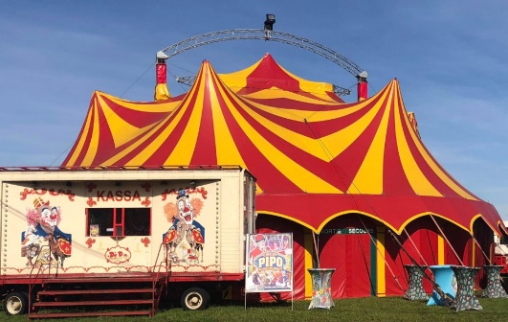
dictee : thema circus

alles heeft zijn plaats

let op!
- Bankjes
- Hij vangt
- drinken

onthoudwoorden
kijken / hij kijkt
krijgen
toeschouwers

zich
circus

regelwoorden
dag
ballen
balen (strobalen)

spellingsboek pagina 72-73

